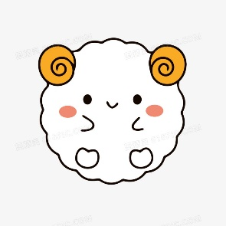**合理看待特教身分**

輔導文粹–特殊教育

其實，多數的孩子都不希望別人在自己身上投射出異樣的眼光。孩子多少希望可以和大家一樣，做一樣的事，上一樣的課，參與一樣的活動。在這一樣的氛圍中，比較容易讓自己感受到舒適及安全。然而，對於孩子來說，這又是一件非常矛盾的事。既期待和大家一樣，但在現實的狀況下，自己又需要特殊教育的協助。

孩子希望在班上能夠跟同學一樣考一樣的考卷，上一樣的課。但很殘酷、很現實的是，當自己考原班這些評量、考卷，自己在程度上、理解上的確存在著明顯的落差。如果考資源班的考卷，心裡又會顧慮是否招來同學異樣的眼光。

身心障礙孩子，確實存在著接受特殊需求的服務的必要。例如有些學科，像國語、數學無法跟上班上的進度。這時，對於具備特殊教育學生身分的孩子，視他的需要，有些時間會進行課程的抽離或外加，到資源班接受補救教學的協助。或者，為提升社交技巧，孩子會透過小團體進行協助。

對於在校園裡和其他同學的不一樣，總是讓有些孩子心中存在著疙瘩。有時，對於一些就診經驗與特教服務顯得排斥，能逃避就不去。在有些轉銜階段（例如小六升國一、國三升高一）覺得自己問題已經解決了，自己沒有需要再回到醫院看醫生，自己沒有必要再到資源班或輔導室上課。當然，如果孩子本身他的情況，正如他所言，問題解決了，問題不復存在了，這些當然就不需要。但是如果問題依然存在呢？

我們需要引導孩子來思考，自己本身是否存在著特殊需求。例如課程、考試、評量、作業、上課方式的調整等。如果孩子本身也了解自己這需求的存在，接著我們也會讓孩子知道當自己需要獲得這些特殊需求的協助，依相關法規他是需要具備特殊學生身份。也就是說，在不同階段是有必要再次回到醫療院所接受相關的醫學檢查、評估、追蹤或診斷等，或需要在輔導室接受一段時間的相關服務。

然而，我們依然需要接受孩子那份擔心、顧慮的感受。這些感受很是自然。但為了避免讓孩子存在著對自己的狀況有著不合理的想法，並對於自己所需要接受的協助產生逃避。

其實，每個人與生俱來就不相同。但是我們需要的是以友善的態度及眼光來看待我們生活周遭的事物。我們是需要慢慢來陪伴孩子，建立他對於特教身分的合理看法。

[作者-王意中臨床心理師 (親子天下嚴選)](https://www.parenting.com.tw/blogger/12)